МИНИСТЕРСТВО НАУКИ И ВЫСШЕГО ОБРАЗОВАНИЯ РОССИЙСКОЙ ФЕДЕРАЦИИ
ФГАОУ ВО «СЕВЕРО–КАВКАЗСКАЙ ФЕДЕРАЛЬНЫЙ УНИВЕРСИТЕТ» ИНТСТИТУТ ПЕРСПЕКТИВНОЙ ИНЖЕНЕРИИ
ДЕПАРТАМЕНТ ЦИФРОВЫХ, РОБОТОТЕХНИЧЕСКИХ СИСТЕМ И ЭЛЕКТРОНИКИ

Дисциплина: Обработка и анализ больших данных

ОТЧЕТ ПО ЛАБОРАТОРНОЙ РАБОТЕ №2

Создание чат-бота Telegram на Python.

Выполнил:
студент 4 курса направления подготовки 09.03.04 «Программная инженерия», направленность «Разработка и сопровождение программного обеспечения»
группы ПИЖ-б-о-22-1
Джараян Арег Александрович

^{(Подпись)}
Проверила:
Старший преподаватель
Мартыновская Александра Сергеевна

^{(Подпись)}
Работа защищена с оценкой:

––––––––––––––––––––––––––––––––

Ставрополь, 2025г.
Цель лабораторной работы: овладение технологиями создания и применения чат-ботов.
Ход работы.
1. Посетить BotFather, и создать первого бота.
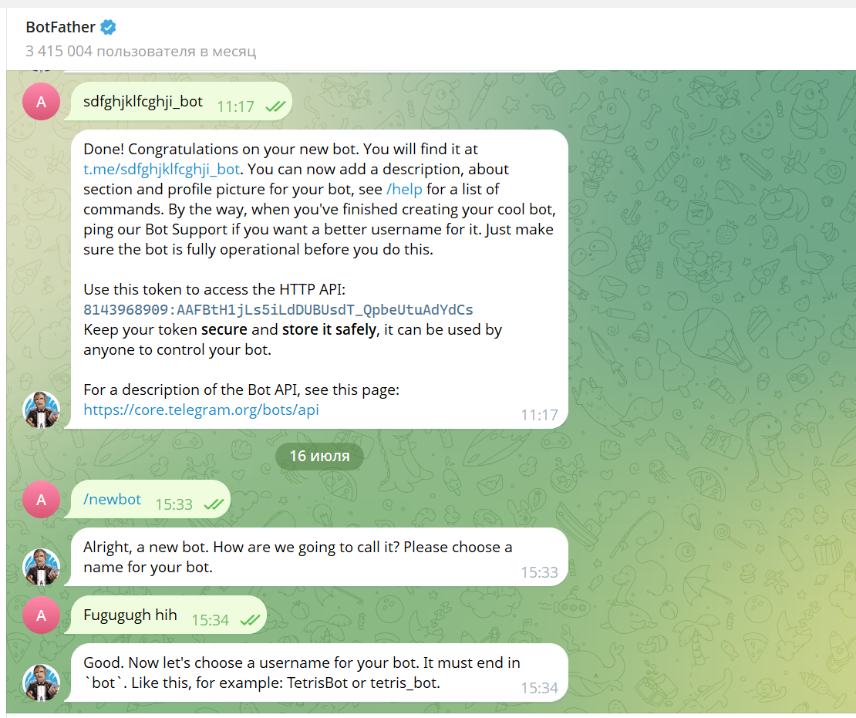
Рисунок 1 – @BotFather

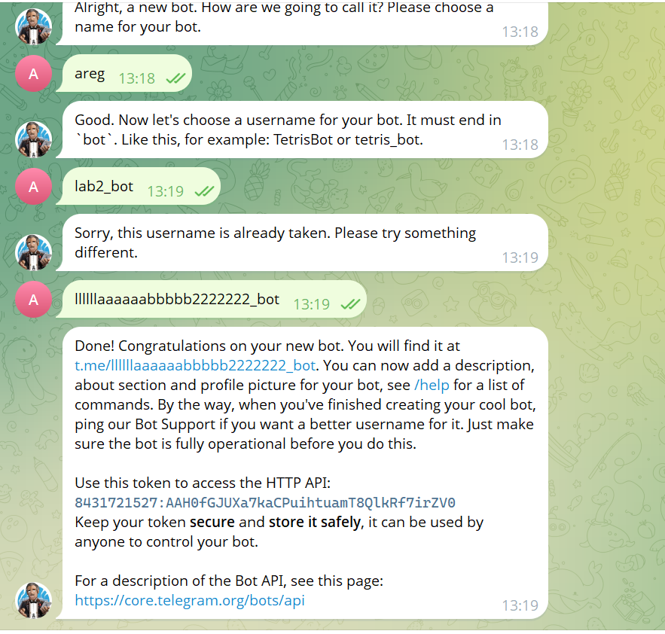
Рисунок 2 – Создание бота и получение айди

2. Запуск эхо-бота.
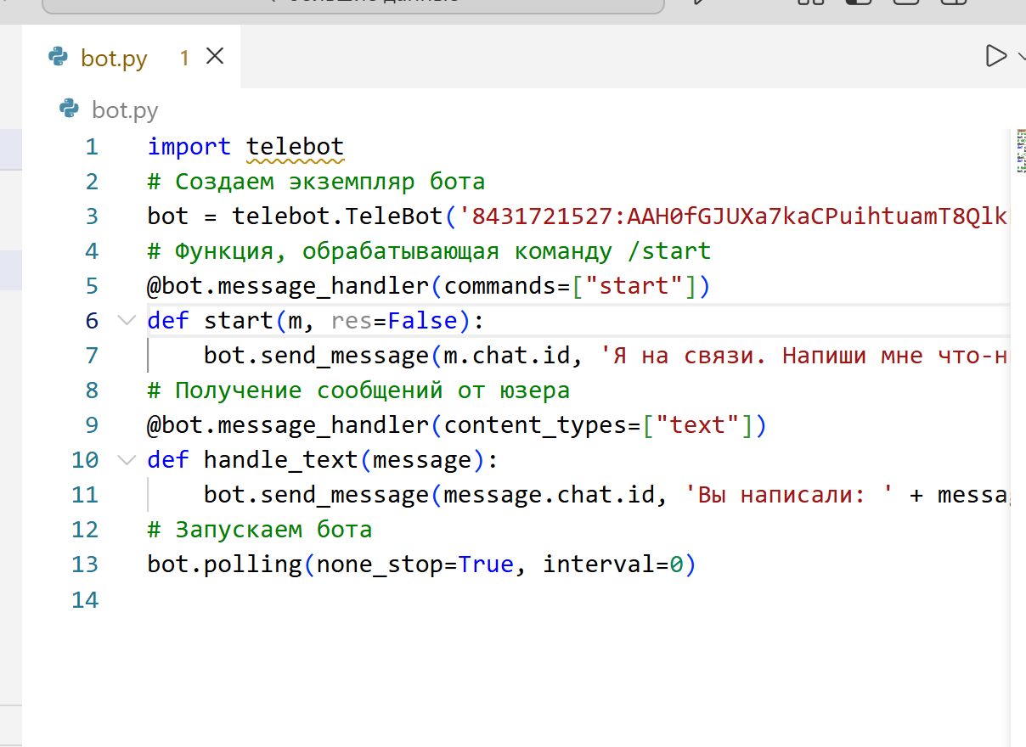
Рисунок 3 – файл bot.py

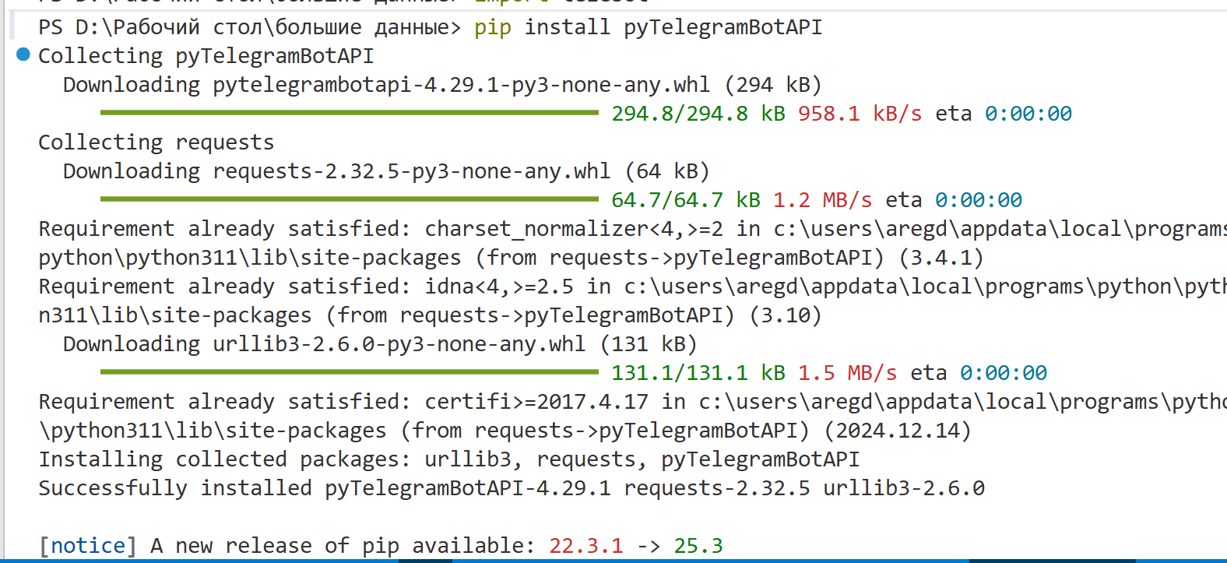
Рисунок 3 – установка модуля
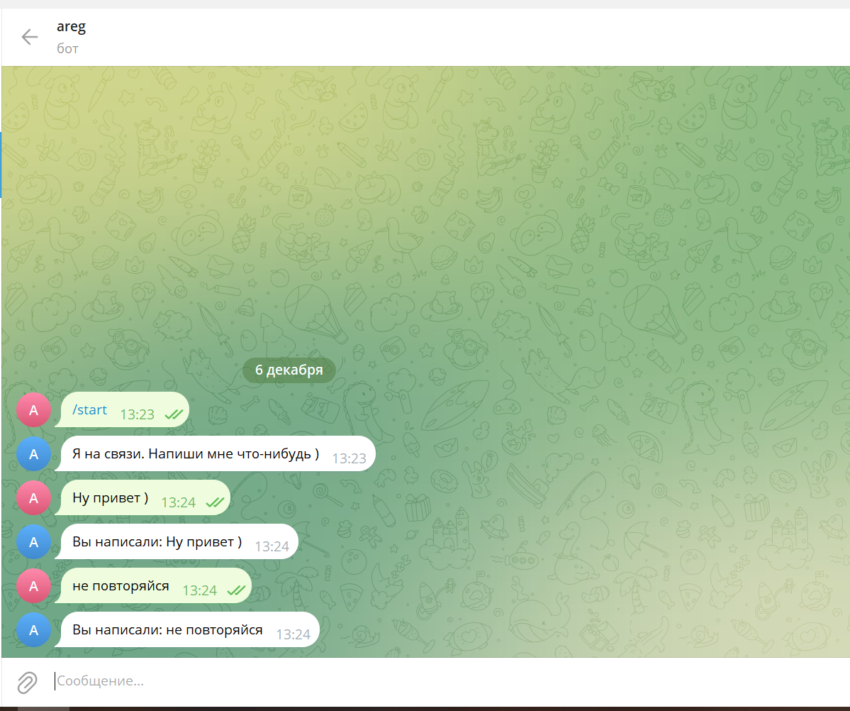
Рисунок 4 – Результат работы
3. WIKIPEDIA-БОТ.
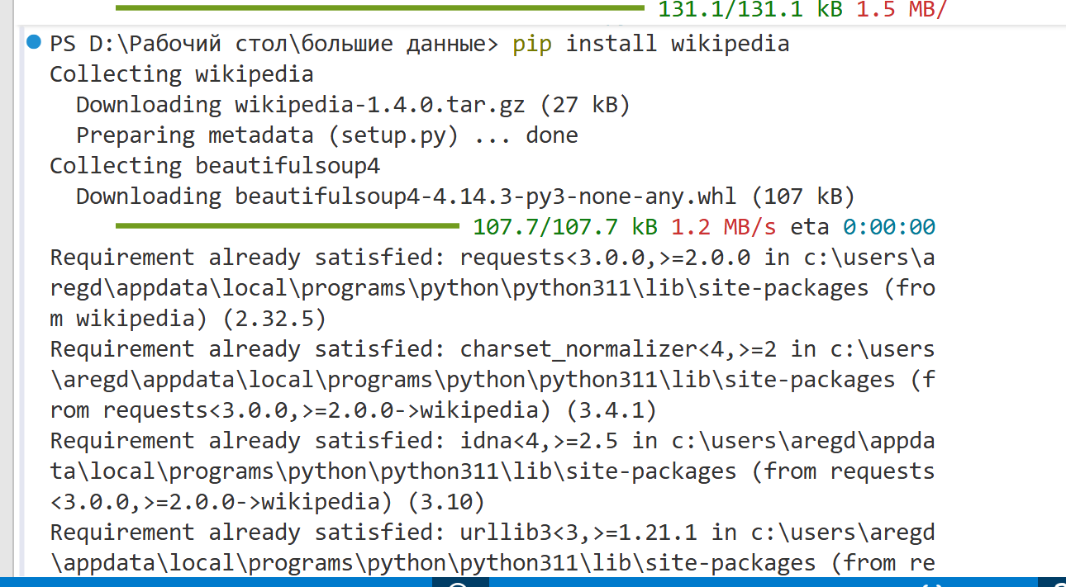
Рисунок 5 – Импортирование библиотек
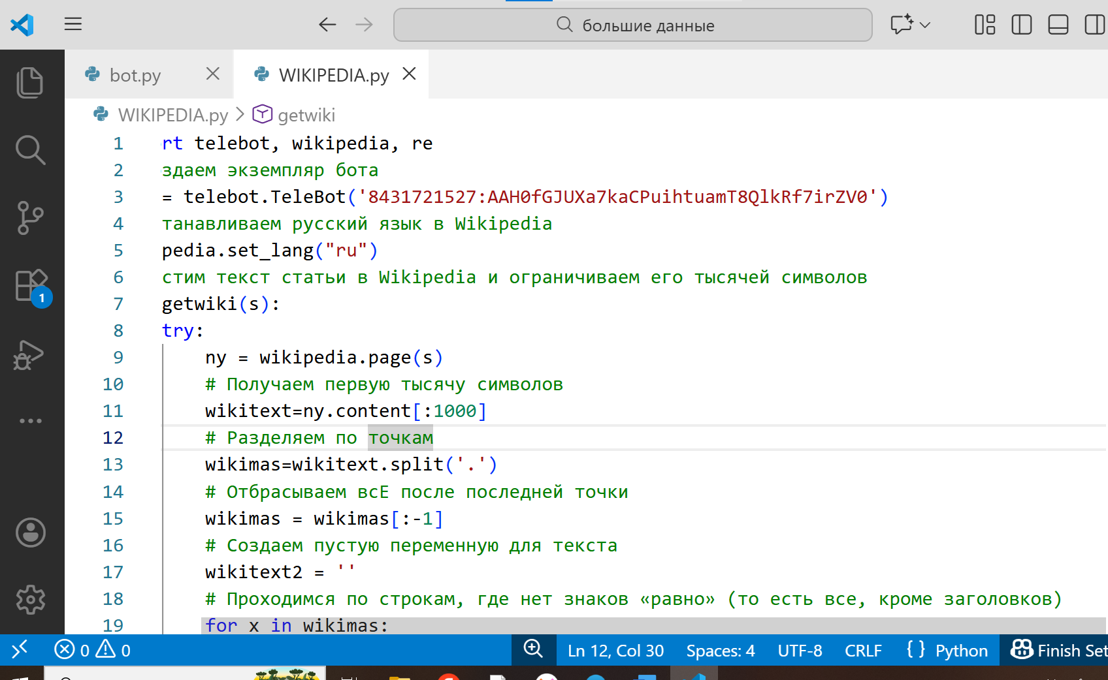
Рисунок 6 – файл с кодом

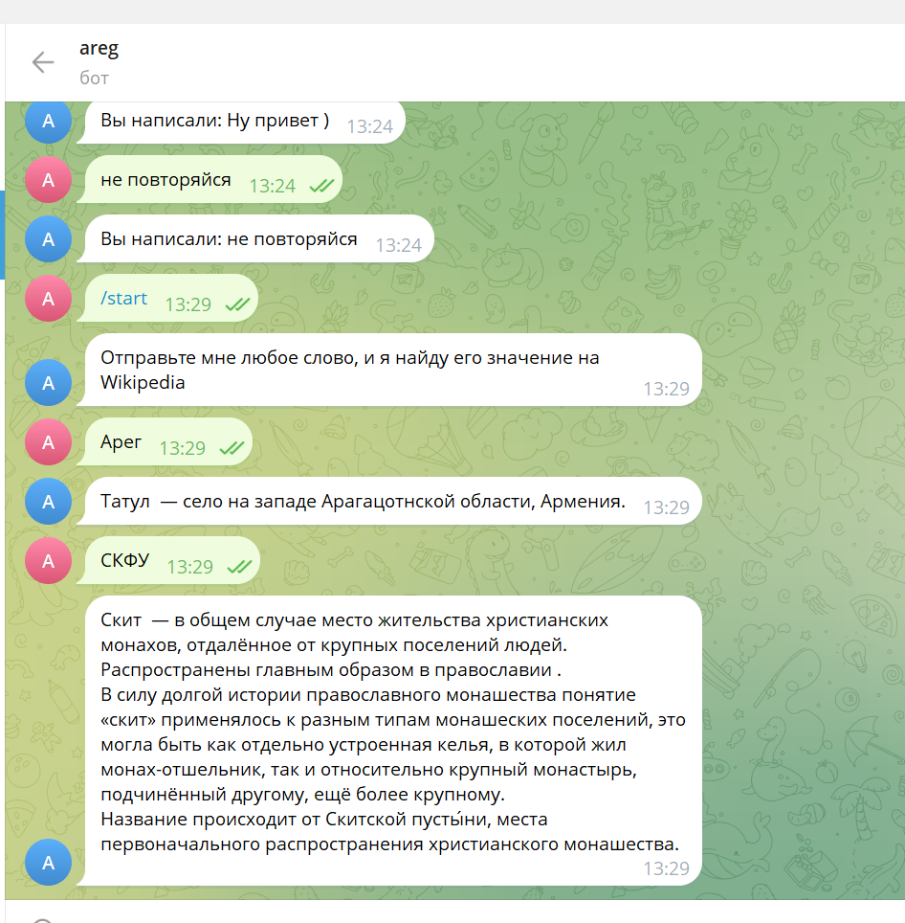
Рисунок 7 – Работа бота
4. Инструкции: создать приложение для составления списка дел, позволяющее пользователю добавлять, просматривать и удалять задачи. Пояснения к коду: Программа «Список дел» позволяет пользователю добавлять задачи, просматривать существующие задачи, удалять конкретные задачи и выходить из программы. Задачи хранятся в списке, и выбор пользователя обрабатывается соответствующим образом.
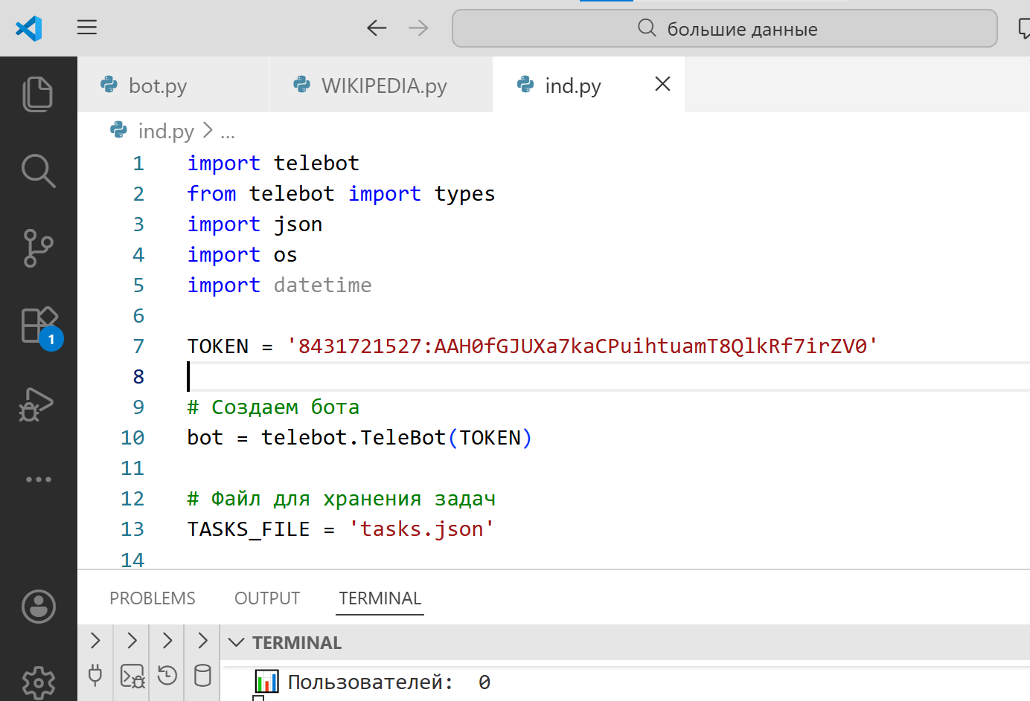
Рисунок 8 – Создание телеграмм бота

КОД программы:
import telebot
from telebot import types
import json
import os
import datetime

TOKEN = '8431721527:AAH0fGJUXa7kaCPuihtuamT8QlkRf7irZV0'

# Создаем бота
bot = telebot.TeleBot(TOKEN)

# Файл для хранения задач
TASKS_FILE = 'tasks.json'

def load_tasks():
"""Загрузить задачи из файла"""
if os.path.exists(TASKS_FILE):
try:
with open(TASKS_FILE, 'r', encoding='utf-8') as f:
return json.load(f)
except:
return {}
return {}

def save_tasks(tasks):
"""Сохранить задачи в файл"""
with open(TASKS_FILE, 'w', encoding='utf-8') as f:
json.dump(tasks, f, ensure_ascii=False, indent=2)

# Загружаем задачи при старте
tasks = load_tasks()

@bot.message_handler(commands=['start'])
def send_welcome(message):
"""Обработчик команды /start"""
welcome_text = """
🎯 *Добро пожаловать в TodoList Bot!* 🎯

Я помогу вам управлять вашими задачами.

*Доступные команды:*
/tasks - Показать все задачи
/add - Добавить новую задачу
/delete - Удалить задачу
/clear - Очистить все задачи
/help - Помощь

Просто нажмите на команду или напишите её!
"""
bot.reply_to(message, welcome_text, parse_mode='Markdown')

@bot.message_handler(commands=['help'])
def send_help(message):
"""Обработчик команды /help"""
help_text = """
*📋 Помощь по командам:*

/start - Начать работу с ботом
/tasks - Посмотреть все ваши задачи
/add - Добавить новую задачу
/delete - Удалить задачу по номеру
/clear - Удалить ВСЕ задачи
/help - Показать эту справку

*Как пользоваться:*
1. Используйте /add чтобы добавить задачу
2. Просматривайте задачи через /tasks
3. Удаляйте ненужные через /delete
"""
bot.reply_to(message, help_text, parse_mode='Markdown')

@bot.message_handler(commands=['tasks'])
def show_tasks(message):
"""Показать все задачи пользователя"""
user_id = str(message.from_user.id)

if user_id not in tasks or not tasks[user_id]:
bot.reply_to(message, "📭 Ваш список задач пуст!\nИспользуйте /add чтобы добавить задачу.")
return

user_tasks = tasks[user_id]
response = "📋 *Ваши задачи:*\n\n"

for i, task in enumerate(user_tasks, 1):
response += f"{i}. {task}\n"

response += f"\nВсего задач: {len(user_tasks)}"
bot.reply_to(message, response, parse_mode='Markdown')

@bot.message_handler(commands=['add'])
def add_task_command(message):
"""Запрос на добавление новой задачи"""
msg = bot.reply_to(message, "✏️ *Введите новую задаку:*", parse_mode='Markdown')
bot.register_next_step_handler(msg, process_add_task)

def process_add_task(message):
"""Обработка добавления задачи"""
user_id = str(message.from_user.id)
task_text = message.text.strip()

if not task_text:
bot.reply_to(message, "❌ Задача не может быть пустой!")
return

# Создаем список задач для пользователя, если его нет
if user_id not in tasks:
tasks[user_id] = []

# Добавляем задачу
tasks[user_id].append(task_text)
save_tasks(tasks)

bot.reply_to(message, f"✅ Задача добавлена!\n📝 *{task_text}*", parse_mode='Markdown')

@bot.message_handler(commands=['delete'])
def delete_task_command(message):
"""Запрос на удаление задачи"""
user_id = str(message.from_user.id)

if user_id not in tasks or not tasks[user_id]:
bot.reply_to(message, "❌ Нет задач для удаления!")
return

user_tasks = tasks[user_id]
response = "🗑️ *Выберите номер задачи для удаления:*\n\n"

for i, task in enumerate(user_tasks, 1):
response += f"{i}. {task}\n"

msg = bot.reply_to(message, response, parse_mode='Markdown')
bot.register_next_step_handler(msg, process_delete_task)

def process_delete_task(message):
"""Обработка удаления задачи"""
user_id = str(message.from_user.id)

try:
task_num = int(message.text.strip())
user_tasks = tasks[user_id]

if 1 <= task_num <= len(user_tasks):
removed_task = user_tasks.pop(task_num - 1)

# Удаляем список пользователя, если он пуст
if not user_tasks:
del tasks[user_id]

save_tasks(tasks)
bot.reply_to(message, f"✅ Задача удалена!\n🗑️ *{removed_task}*", parse_mode='Markdown')
else:
bot.reply_to(message, f"❌ Неверный номер! Введите от 1 до {len(user_tasks)}")

except ValueError:
bot.reply_to(message, "❌ Пожалуйста, введите номер цифрами!")

@bot.message_handler(commands=['clear'])
def clear_all_tasks(message):
"""Удалить все задачи пользователя"""
user_id = str(message.from_user.id)

if user_id in tasks and tasks[user_id]:
tasks_count = len(tasks[user_id])
del tasks[user_id]
save_tasks(tasks)
bot.reply_to(message, f"🧹 Удалено {tasks_count} задач!")
else:
bot.reply_to(message, "📭 Ваш список задач уже пуст!")

# Создаем клавиатуру с командами
@bot.message_handler(commands=['menu'])
def show_menu(message):
"""Показать меню с кнопками"""
markup = types.ReplyKeyboardMarkup(row_width=2, resize_keyboard=True)

btn1 = types.KeyboardButton('📋 Мои задачи')
btn2 = types.KeyboardButton('✏️ Добавить задачу')
btn3 = types.KeyboardButton('🗑️ Удалить задачу')
btn4 = types.KeyboardButton('🧹 Очистить все')
btn5 = types.KeyboardButton('🆘 Помощь')

markup.add(btn1, btn2, btn3, btn4, btn5)

bot.send_message(
message.chat.id,
"🎯 *Главное меню* 🎯\nВыберите действие:",
reply_markup=markup,
parse_mode='Markdown'
)

# Обработка текстовых сообщений для кнопок
@bot.message_handler(func=lambda message: True)
def handle_text(message):
"""Обработка текстовых сообщений"""
text = message.text

if text == '📋 Мои задачи':
show_tasks(message)
elif text == '✏️ Добавить задачу':
add_task_command(message)
elif text == '🗑️ Удалить задачу':
delete_task_command(message)
elif text == '🧹 Очистить все':
clear_all_tasks(message)
elif text == '🆘 Помощь':
send_help(message)
else:
# Если просто текст - предлагаем добавить как задачу
if message.chat.type == 'private':
msg = bot.reply_to(
message,
f"Хотите добавить это как задачу?\n\n*{text}*",
parse_mode='Markdown',
reply_markup=create_yes_no_keyboard()
)
bot.register_next_step_handler(msg, handle_task_suggestion, text)

def create_yes_no_keyboard():
"""Создать клавиатуру Да/Нет"""
markup = types.ReplyKeyboardMarkup(resize_keyboard=True)
markup.add('✅ Да', '❌ Нет')
return markup

def handle_task_suggestion(message, task_text):
"""Обработка предложения добавить задачу"""
if message.text == '✅ Да':
user_id = str(message.from_user.id)

if user_id not in tasks:
tasks[user_id] = []

tasks[user_id].append(task_text)
save_tasks(tasks)

bot.reply_to(
message,
f"✅ Задача добавлена!\n📝 *{task_text}*",
parse_mode='Markdown',
reply_markup=types.ReplyKeyboardRemove()
)
else:
bot.reply_to(
message,
"Хорошо, задача не добавлена.",
reply_markup=types.ReplyKeyboardRemove()
)

# Запуск бота
if __name__ == '__main__':
print("🤖 Бот запущен...")
print("📝 Используйте /start для начала работы")
print("📊 Пользователей: ", len(tasks))

try:
bot.polling(none_stop=True, interval=0)
except Exception as e:
print(f"❌ Ошибка: {e}")
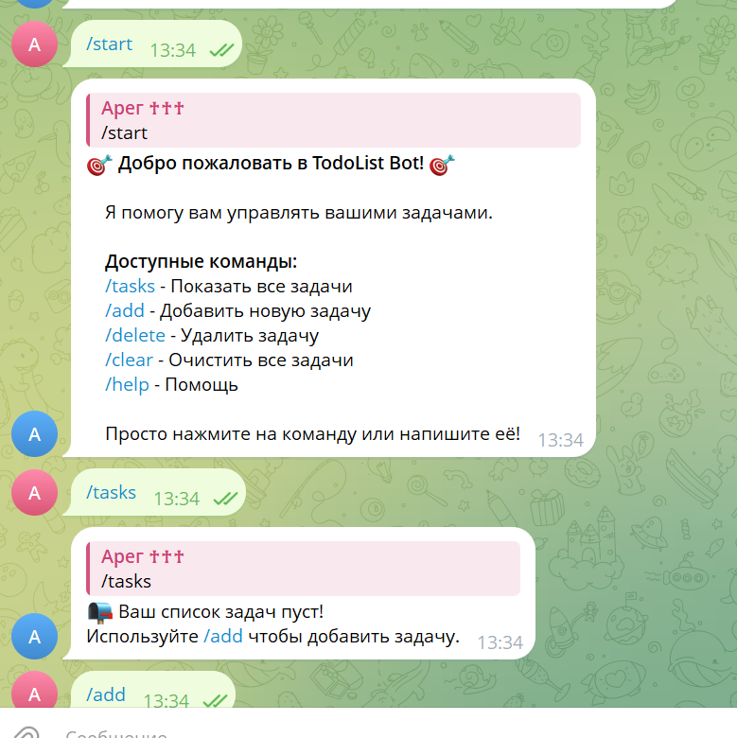
Рисунок 9 – Работа с ботом
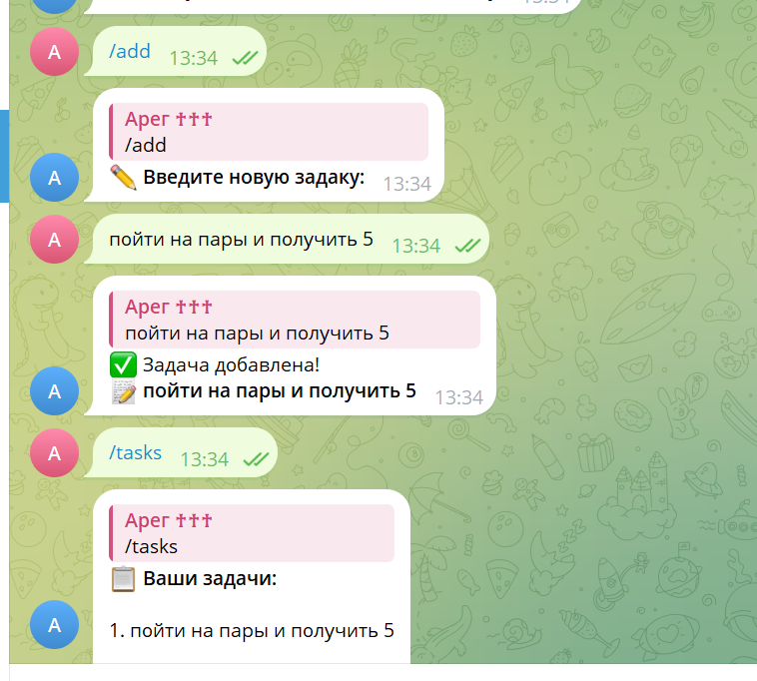
Рисунок 10 – работа с ботом

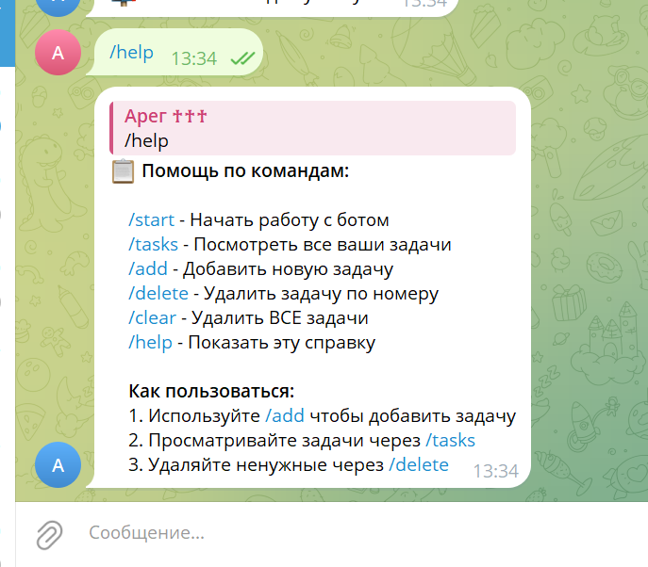
Рисунок 11 – Работа с ботом

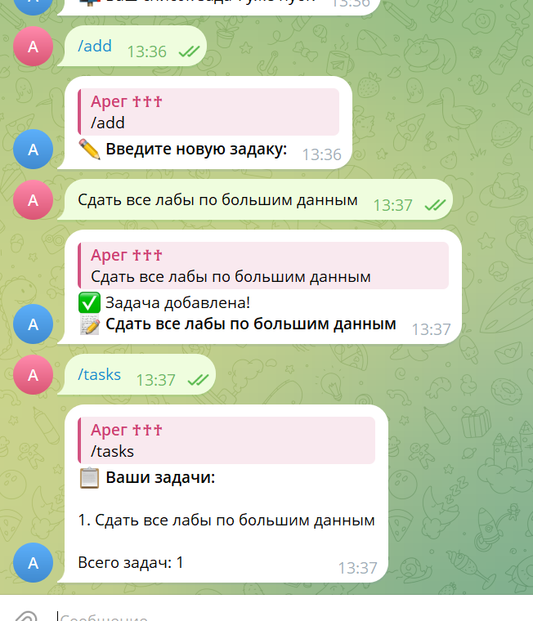
Рисунок 12 – Работа с ботом

Контрольные вопросы:
1. Сферы применения чат-ботов. Чат-боты применяются в клиентском сервисе (поддержка, консультации), электронной коммерции (оформление заказов, рекомендации), образовании (обучение, тестирование), здравоохранении (запись к врачу, напоминания), финансах (проверка баланса, переводы), развлечениях (игры, рекомендации контента), HR (подбор кандидатов, онбординг) и других областях для автоматизации общения и решения рутинных задач.
2. Основные плюсы и минусы использования чат-ботов. Плюсы: доступность 24/7, масштабируемость, экономическая эффективность, скорость ответа, консистентность информации и возможность сбора данных. Минусы: ограниченность в понимании контекста и сложных запросов, технические сбои, риски безопасности, отсутствие эмпатии и высокие первоначальные затраты на разработку.
3. Библиотека Python для создания ботов Телеграмм. Чаще всего используется библиотека python-telegram-bot (PTB). Также популярны pyTelegramBotAPI (простая для новичков), aiogram (асинхронная) и telethon (для работы с Telegram API напрямую). В приведённом примере кода использовалась pyTelegramBotAPI.
4. Условие для работоспособности бота после запуска. Необходимы: действительный токен бота, полученный от @BotFather; стабильное интернет-соединение; корректный запуск кода (например, через bot.polling()); отсутствие ошибок в логике; доступ к серверам Telegram (без блокировок); и активный, незаблокированный аккаунт бота.
5. Место хранения кода бота. Код бота хранится локально на компьютере разработчика (например, в файле bot.py). В рабочем окружении его можно разместить на сервере или в облаке (например, на хостинге, в VPS, или в облачных сервисах вроде Heroku, AWS, Google Cloud). Для контроля версий часто используют системы типа Git (GitHub, GitLab).
Вывод: овладел технологиями создания и применения чат-ботов.

